**4. napirend**

**E l ő t e r j e s z t é s**

**Köveskál Község Önkormányzata Képviselő-testületének**

**2025. szeptember 18 -án tartandó nyilvános ülésére**

**Tárgy: Köveskál Község Önkormányzata Képviselő-testülete Köveskál község helyi építési szabályzatáról szóló 18/2022. (XII.14.)** **rendeletének** **módosítása**

**Előterjesztő:** Györffy Szabolcs Zoltán polgármester

**Előkészítette:** Cséri Mónika műszaki ügyintéző

Jogszabállyal nem ellentétes

Előterjesztő dr. Szabó Tímea címzetes jegyző

Tisztelt Képviselő-testület!

Köveskál Község Önkormányzata Képviselő-testülete a 18/2022. (XII.14.) önkormányzati rendelettel fogadta el az új Helyi Építési Szabályzatát (továbbiakban HÉSZ).

A HÉSZ 2. mellékletében, azaz a Szabályozási Terven egy jelölés estében hiba történt, a kék sraffos terület a jelmagyarázatban “A telek beépíthető területe”, azaz a külterületi építési hely, azonban sajnálatos módon a Fő utca nyugati végén kialakított új lakótelkek legészakibb területére (ma 813 hrsz-ú telek) ráfedő “be nem építhető terület” is ugyanazt az előbbi területi jelölést kapta, holott pont az ellenkezőjét jelenti. Ez a 210 m2-es terület korábban “tájképvédelmi szempontból kiemelten kezelendő terület”-hez tartozott, melyet pontosított a terv, de a Balaton-felvidéki Nemzeti Park Igazgatósága ettől függetlenül be nem építhető területként kérte meghatározni. Megjegyzendő, hogy a telek sarka (hátsókertje) nyilvánvalóan nem lehet kizárólagosan a telek beépíthető része, de sajnos az építési engedélyezési hatóság a telekre beadott építési engedélyt emiatt elutasította.

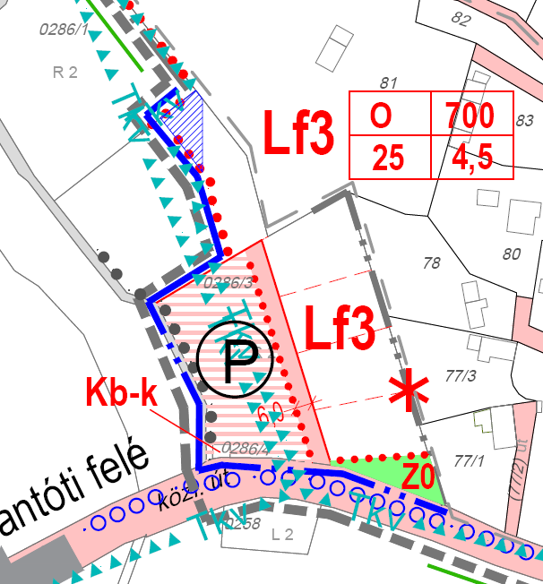 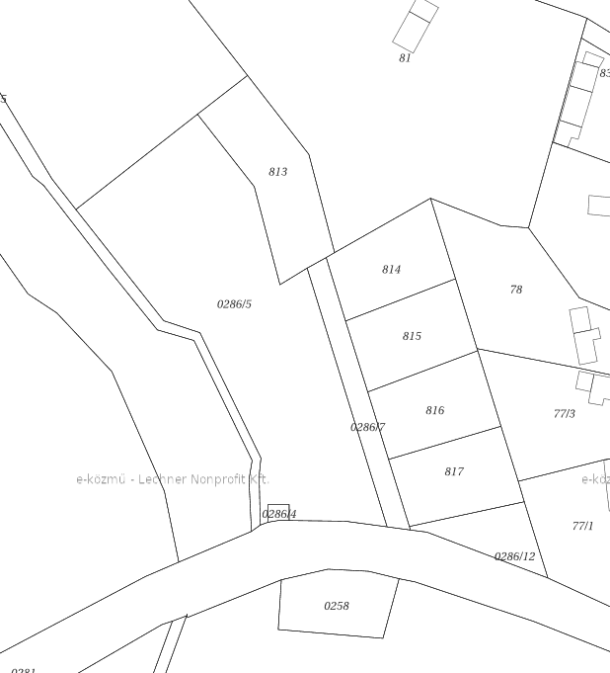

Hatályos Szabályozási terv Helyszínrajz

A településtervező Bárdosi Andrea a technikai hibát elismerte és haladéktalanul megkezdi a hibajavítás folyamatát természetesen térítésmentesen. A hibajavítás során a 813. hrsz-ú telken lévő be nem építhető terület más színű jelölést kap és a jelmagyarázatba is bekerül.

A véleményezés ún. rövid eljárás szabályai alapján történik. Első ütemben hivatali kapun meg kell keresni a környezet védelméért felelős szervezeteket, hogy kérnek-e a módosításhoz környezeti értékelést, ez a 2/2005. (I.11.) Korm.rendelet szerint ill. a 419/2021. (VII. 15.) Korm.rendelet szerint maximum 15 napos véleményezés. A fent leírt módosítás a környezetre nyilvánvalóan káros hatással nem lesz.

Ezzel párhuzamosan partnerségi egyeztetést kell lefolytatni az E-TÉR egyeztető felületen és a honlapon, mely a 419/2021. (VII. 15.) Korm.rendelet 69.§ (2) bekezdés b) pontja alapján 5 nap. A véleményezést Képviselő-testületi döntéssel kell lezárni, majd utána lehet benyújtani záró véleményezésre az anyagot az Állami Főépítésznek, ahol a véleményezési idő 10 nap.

A HÉSZ módosításának tartalmáról Feljegyzést kell készíteni és azt is a Képviselő-testületnek kell elfogadnia. A Feljegyzést a település megbízott főépítésze készítette.

Fentiek alapján kérem, hozzák meg döntésüket:

**Határozati javaslat:**

**KÖVESKÁL KÖZSÉG ÖNKORMÁNYZATA KÉPVISELŐ-TESTÜLETÉNEK**

**…./2025. (….) HATÁROZATA**

**Köveskál Község Önkormányzata Képviselő-testülete Köveskál község helyi építési szabályzatáról szóló 18/2022. (XII.14.)** **rendeletének** **módosításáról**

1. Köveskál Község Önkormányzat Képviselő-testülete kezdeményezi a Helyi Építési Szabályzat módosítását, annak 2. mellékletén (Szabályozási terv) rajzi hiba kijavítására a Köveskál, 813. hrsz.-ú telket érintő „be nem építhető terület” vonatkozásában.

2. A Helyi Építési Szabályzat módosítása (hibajavítás) a környezetre káros hatással nem lesz, ezért a Képviselő-testület előzetesen nem tartja szükségesnek a 2/2005. (I.11.) Kormányrendelet 3. §-a szerinti külön környezeti értékelés készítését és környezeti vizsgálati eljárás lefolytatását. Erre vonatkozóan az érdekelt államigazgatási szervek véleményét kikéri.

4. A Képviselő-testület a Helyi Építési Szabályzat módosításának Megalapozó Vizsgálat és Alátámasztó Munkarészek tartalmára vonatkozó Feljegyzést elfogadja.

5. A Képviselő-testület felkéri a polgármestert a fentiekkel kapcsolatos eljárások lebonyolítására.

**Felelős:** Györffy Szabolcs Zoltán polgármester

**Határidő:** folyamatos